|  |  |
| --- | --- |
| 南富良野小学校便り  **やさしく　あかるく　たくましく**  **なんぷっ子** | 令和２年度　第４号  令和２年７月２２日  TEL ５２－２３１１  FAX ５２－２３７５  ikutora-js@furano.ne.jp |

校長 高 野 博

本日で一学期の終業を迎えます。この一学期は新型コロナウィルス感染症の拡大を防止するため、臨時休業の措置をとらせていただいたため、多くの学習時間を家庭学習という形でご家庭にお願いをしました。皆さんが楽しみにしていた運動会や本部町事業、プール学習をはじめ、多くの教育活動も自粛せざるを得なく、大

変身体的にも精神的にも窮屈な一学期でした。様々なお願いに対してご理解とご協力していただいたことに対し､改めて子どもたちと保護者の皆様には感謝申しあげます。ありがとうございました。夏休みに入ってからも学習保障の観点から二日間の登校日があったり、二学期には６時間授業が増えたりしますが、どうぞよろしくお願いいたします。また、この夏休みご家族で旅行や買い物に出向くこともあると思います。どうぞ新しい生活様式を念頭に３密かどうかの判断、マスクの着用、手指の消毒や手洗い等を続けてくださいますよう重ねてお願い申しあげます。

さて、とはいうものの「Ｗｉｔｈ　コロナ」として､少しずつかつての日常に近づくよう上手に､そして緊張感をもってつきあっていくことも試されているのではないかと思うところです。ご家族で過ごすことの多い貴重なこの夏の時期に見聞を広げるのは決して悪いことではありません。カヌーやカーリング、かなやま湖など、南富良野町は豊かな自然に囲まれ、それを活用した教育活動があります。

さらに北海道も豊かな自然や文化、食などに囲まれています。コロナに対する慎重な対応は必要ですが、旅行や帰省なども利用しながら今一度自然の恵みいっぱいの北海道を感じ､改めてそのよさを認識してもよいかなと思います。７月１７日は北海道みんなの日（道みんの日）としても指定されておりました。ウポポイ（民族共生象徴空間）など､様々な観光地も知恵を絞りながらコロナ対策を十分にとって門戸を広げています。本来は東京オリンピック・パラリンピックにわく夏休みだったはずですが、来夏に延期されたので､コロナ感染者数で一喜一憂している北海道ではなく､主体的に北海道のよさを感じる夏休みにするのも一計かなと思います。夏休み中教育委員会がラフティングやベリー摘み体験を企画してくれました。子どもたちがひととき自然を満喫できる機会となりそうです。

町や保護者の皆様方に対して、一学期の様々なご協力に感謝すると共に、８月１８日に２学期が始まります。子どもたちが元気に登校してきて、さらにコロナも落ち着いて、ほっとする日常が長く続くことを一緒に願っていきましょう。

1学期の終わりにあたって

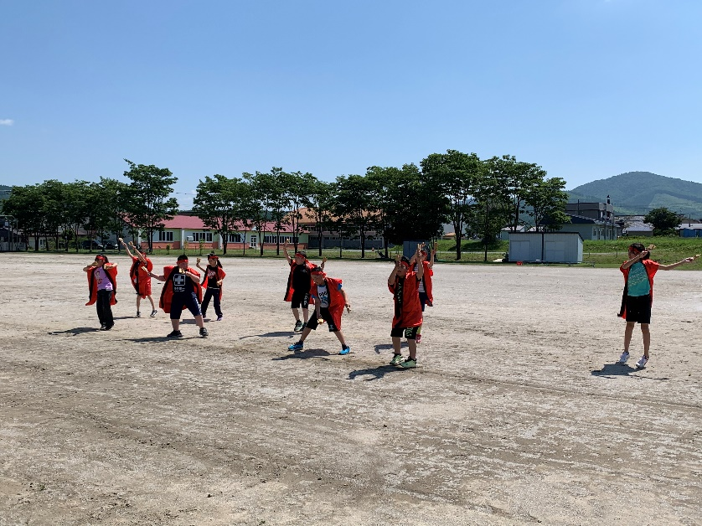

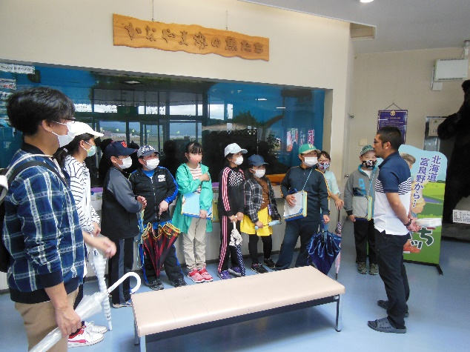

**めざす学校の姿（信頼される学校）**

**校 外 学 習**

２年生：まちたんけん

１年生：どんころ野外学**校**

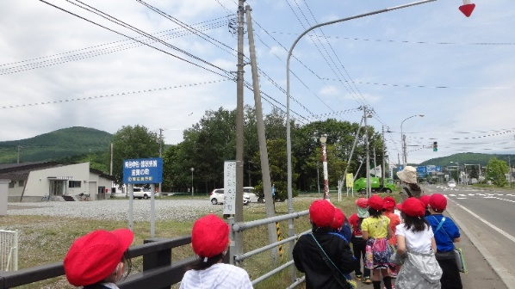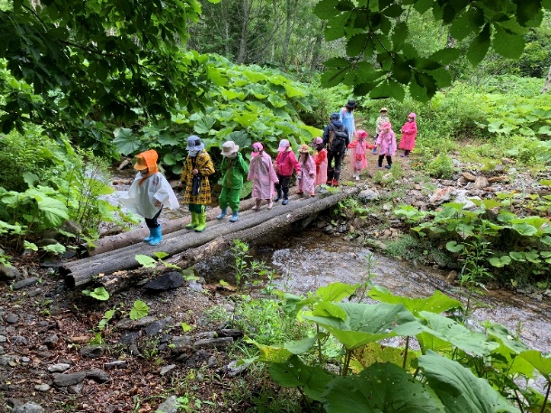

生活科や社会科、総合的学習の時間に、南富良野町の人々の営みや自然、環境を学ぶ学習を現地に出かけたり、講師の方に来ていただいたりしながら行っています。楽しみながら、自分たちの住む町のよさを発見しています。

５・６年生：カヌー体験

３年生：エジンバラ公の森

４年生：ユクトラシュベツ川

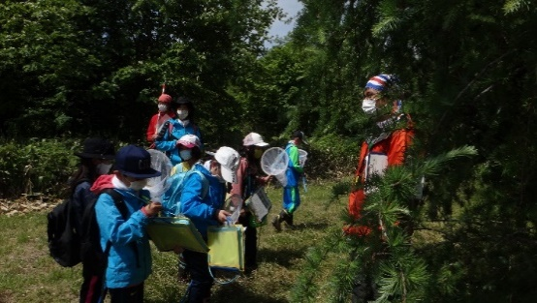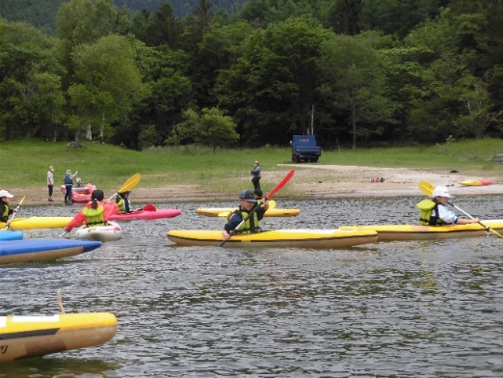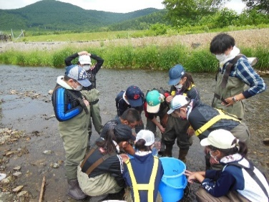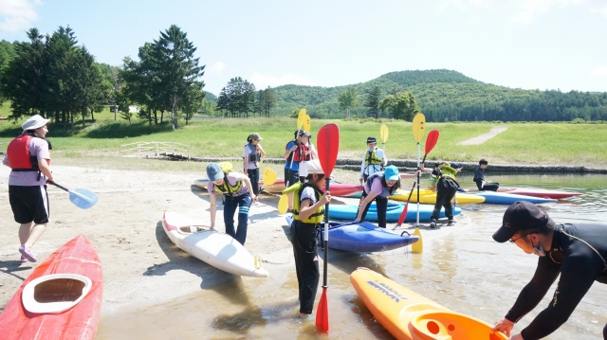

**２学期の**

２学期以降の行事は、感染症対策を講じながら、通常通り実施いたします。学校への訪問も同様としますので、参観日や諸会議も、運営の仕方を工夫しながら実施していきます。なお、全国的に感染者数が増加傾向にあるので、夏休み以降の状況により予定に変更が生じる場合があることをご了承ください。

**学校行事**

**【７・８月**の行事予定】

**修学旅行＆遠足**



修学旅行は、9月に札幌小樽方面で実施いたします。感染症対策を講じながらのバス旅・自主研修です。例年より制限や決まりが多く不自由さもありますが、子ども達の大切な思い出となるよう慎重に内容の検討を重ねています。

遠足は修学旅行と同じ日に実施予定です。行き先は、候補地の開設状態をみながら後日決定いたします。

|  |  |  |
| --- | --- | --- |
| 日 | 曜 | 行　事　予　定 |
| 27 | 月 | 登校日①　　　　　　ラジオ体操① |
| 28 | 火 | 登校日②　　　　　　ラジオ体操② |
| 29 | 水 | こども朝活①　　　　ラジオ体操③  ラフティング（１・３・６年） |
| 30 | 木 | こども朝活①　　　　ラジオ体操④  ラフティング（２・４・５年、中３） |
| 31 | 金 | ラジオ体操⑤ |
| ３ | 月 | ベリー摘み①（１・３・６年） |
| ５ | 水 | ベリー摘み②（２・４・5年） |
| 12 | 水 | 学校閉庁日 |
| 13 | 木 | 学校閉庁日 |
| 14 | 金 | 学校閉庁日 |
| 17 | 月 | 学習サポート |
| 18 | 火 | 始業式　校内作品展 |
| 19 | 水 | 特別日課　　ALT |
| 20 | 木 | チャレンジタイム　　委員会 |
| 21 | 金 | ALT |
| 24 | 月 | クラブ（ロング：1～3年4時間）  教育実習開始（～9月18日まで） |
| 25 | 火 | ALT |
| 26 | 水 | 特別日課 |
| 27 | 木 | 学校運営協議会 |
| 28 | 金 | ALT　マラソンデー |
| 29 | 土 | 土曜授業　参観日 |
| 31 | 月 | 南富良野町防災の日 |

**学 芸 会**

10月に予定通り実施いたしますが、密集、密接、密閉を回避するため、演目や発表の仕方の工夫や参観人数において制限を設けさせていただくこと、などを検討しています。

6月末より、学習支援員として職員が1名着任しておりますので、紹介いたします。

職 員

紹 介

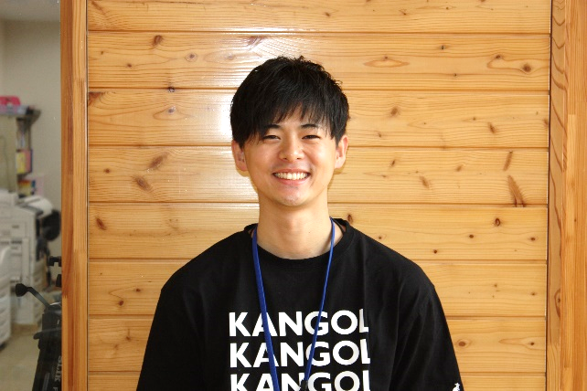

安西秀和（あんざい ひでかず）

①出身：幾寅小、南富中、南富高

②本人より一言

　６月から勤務しております安西です！

生まれも育ちも「なんぷ」です！

身近な存在としてがんばります。